班级动态(2.20）
一、晨间来园基本情况
来园人数： 应到24人，实到24人，今天全勤哦，今天来园时立晔小朋友有哭闹情绪，汪锦妍小朋友进步非常大！情绪稳定了很多哦，希望继续保持，相信你可以的！

二、户外游戏情况
1.户外介绍：今天孩子们选择的是攀爬架和轮胎组合，游戏前我们进行了安全教育，活动中孩子们的安全意识较强，能够有序排队进行游戏，还能有钻、爬、走等多样玩法。
2.户外图片：
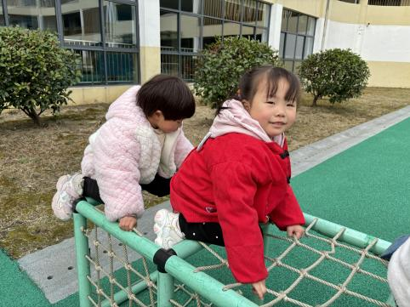 | 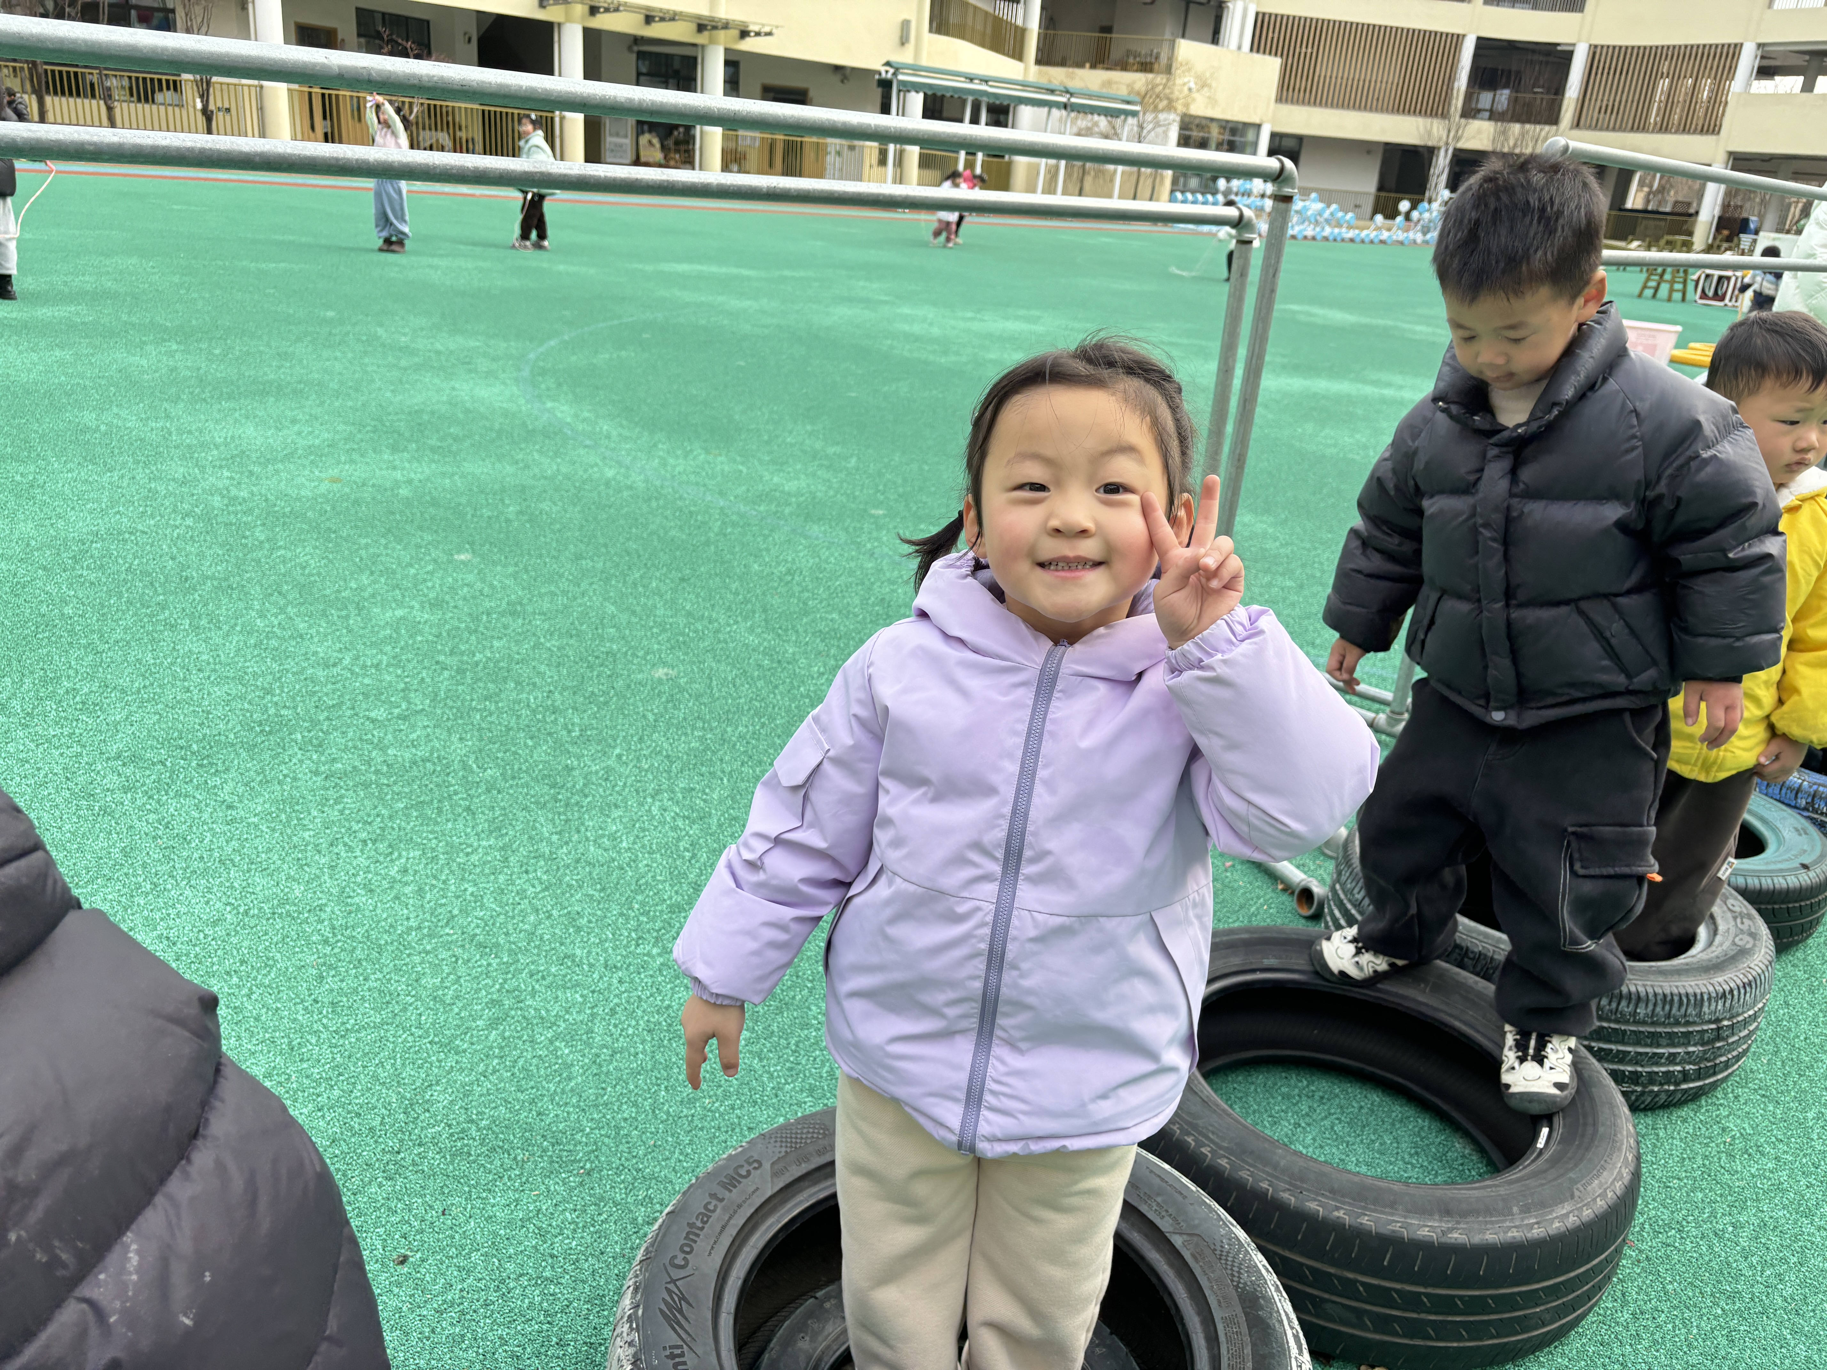 | 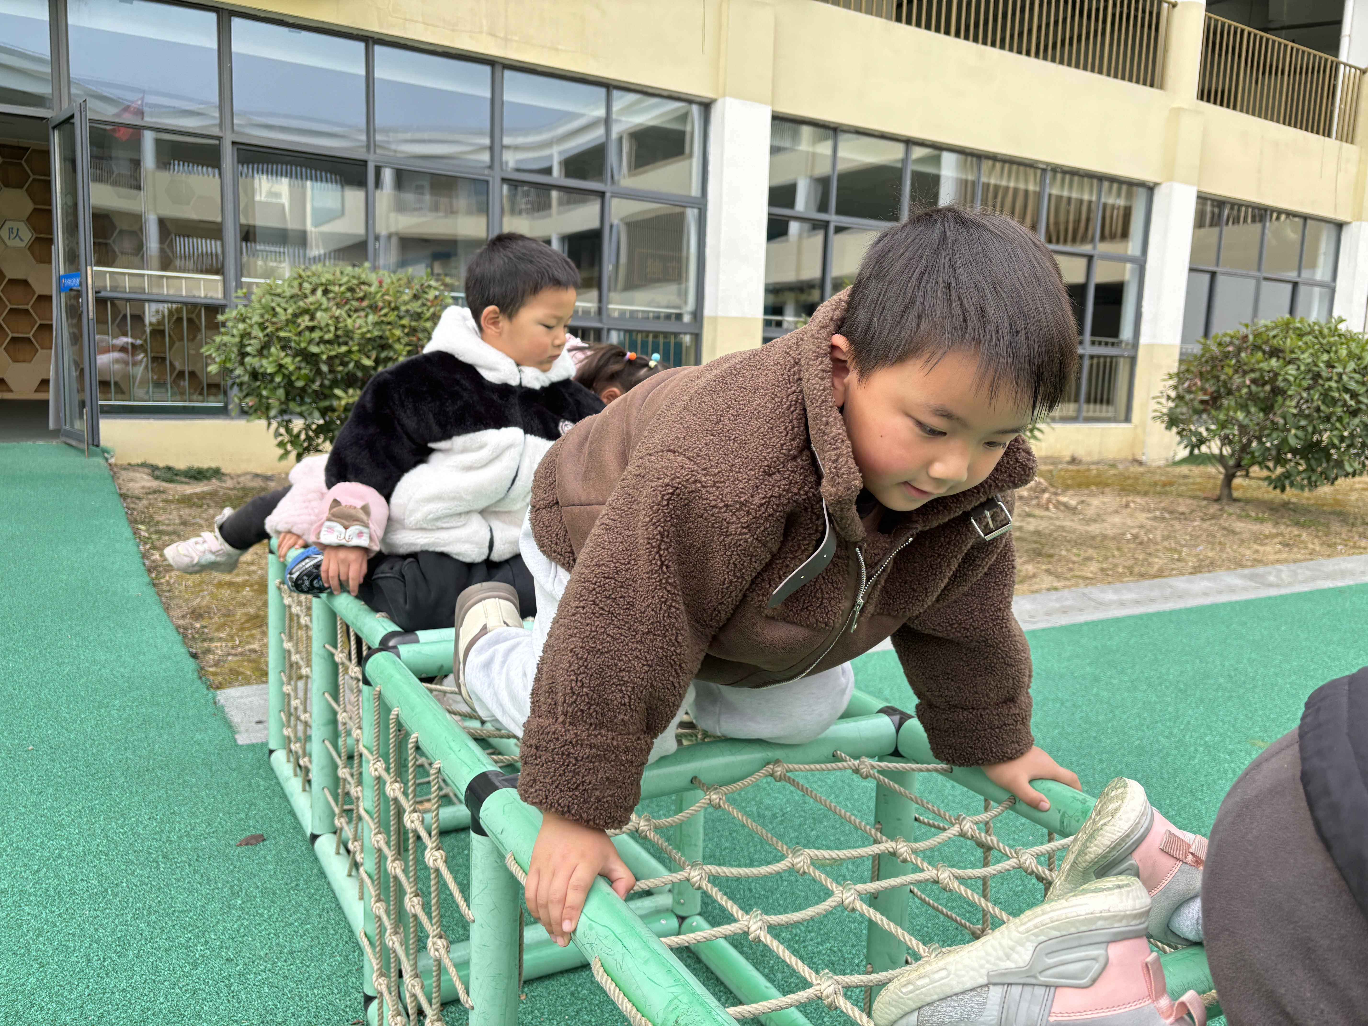
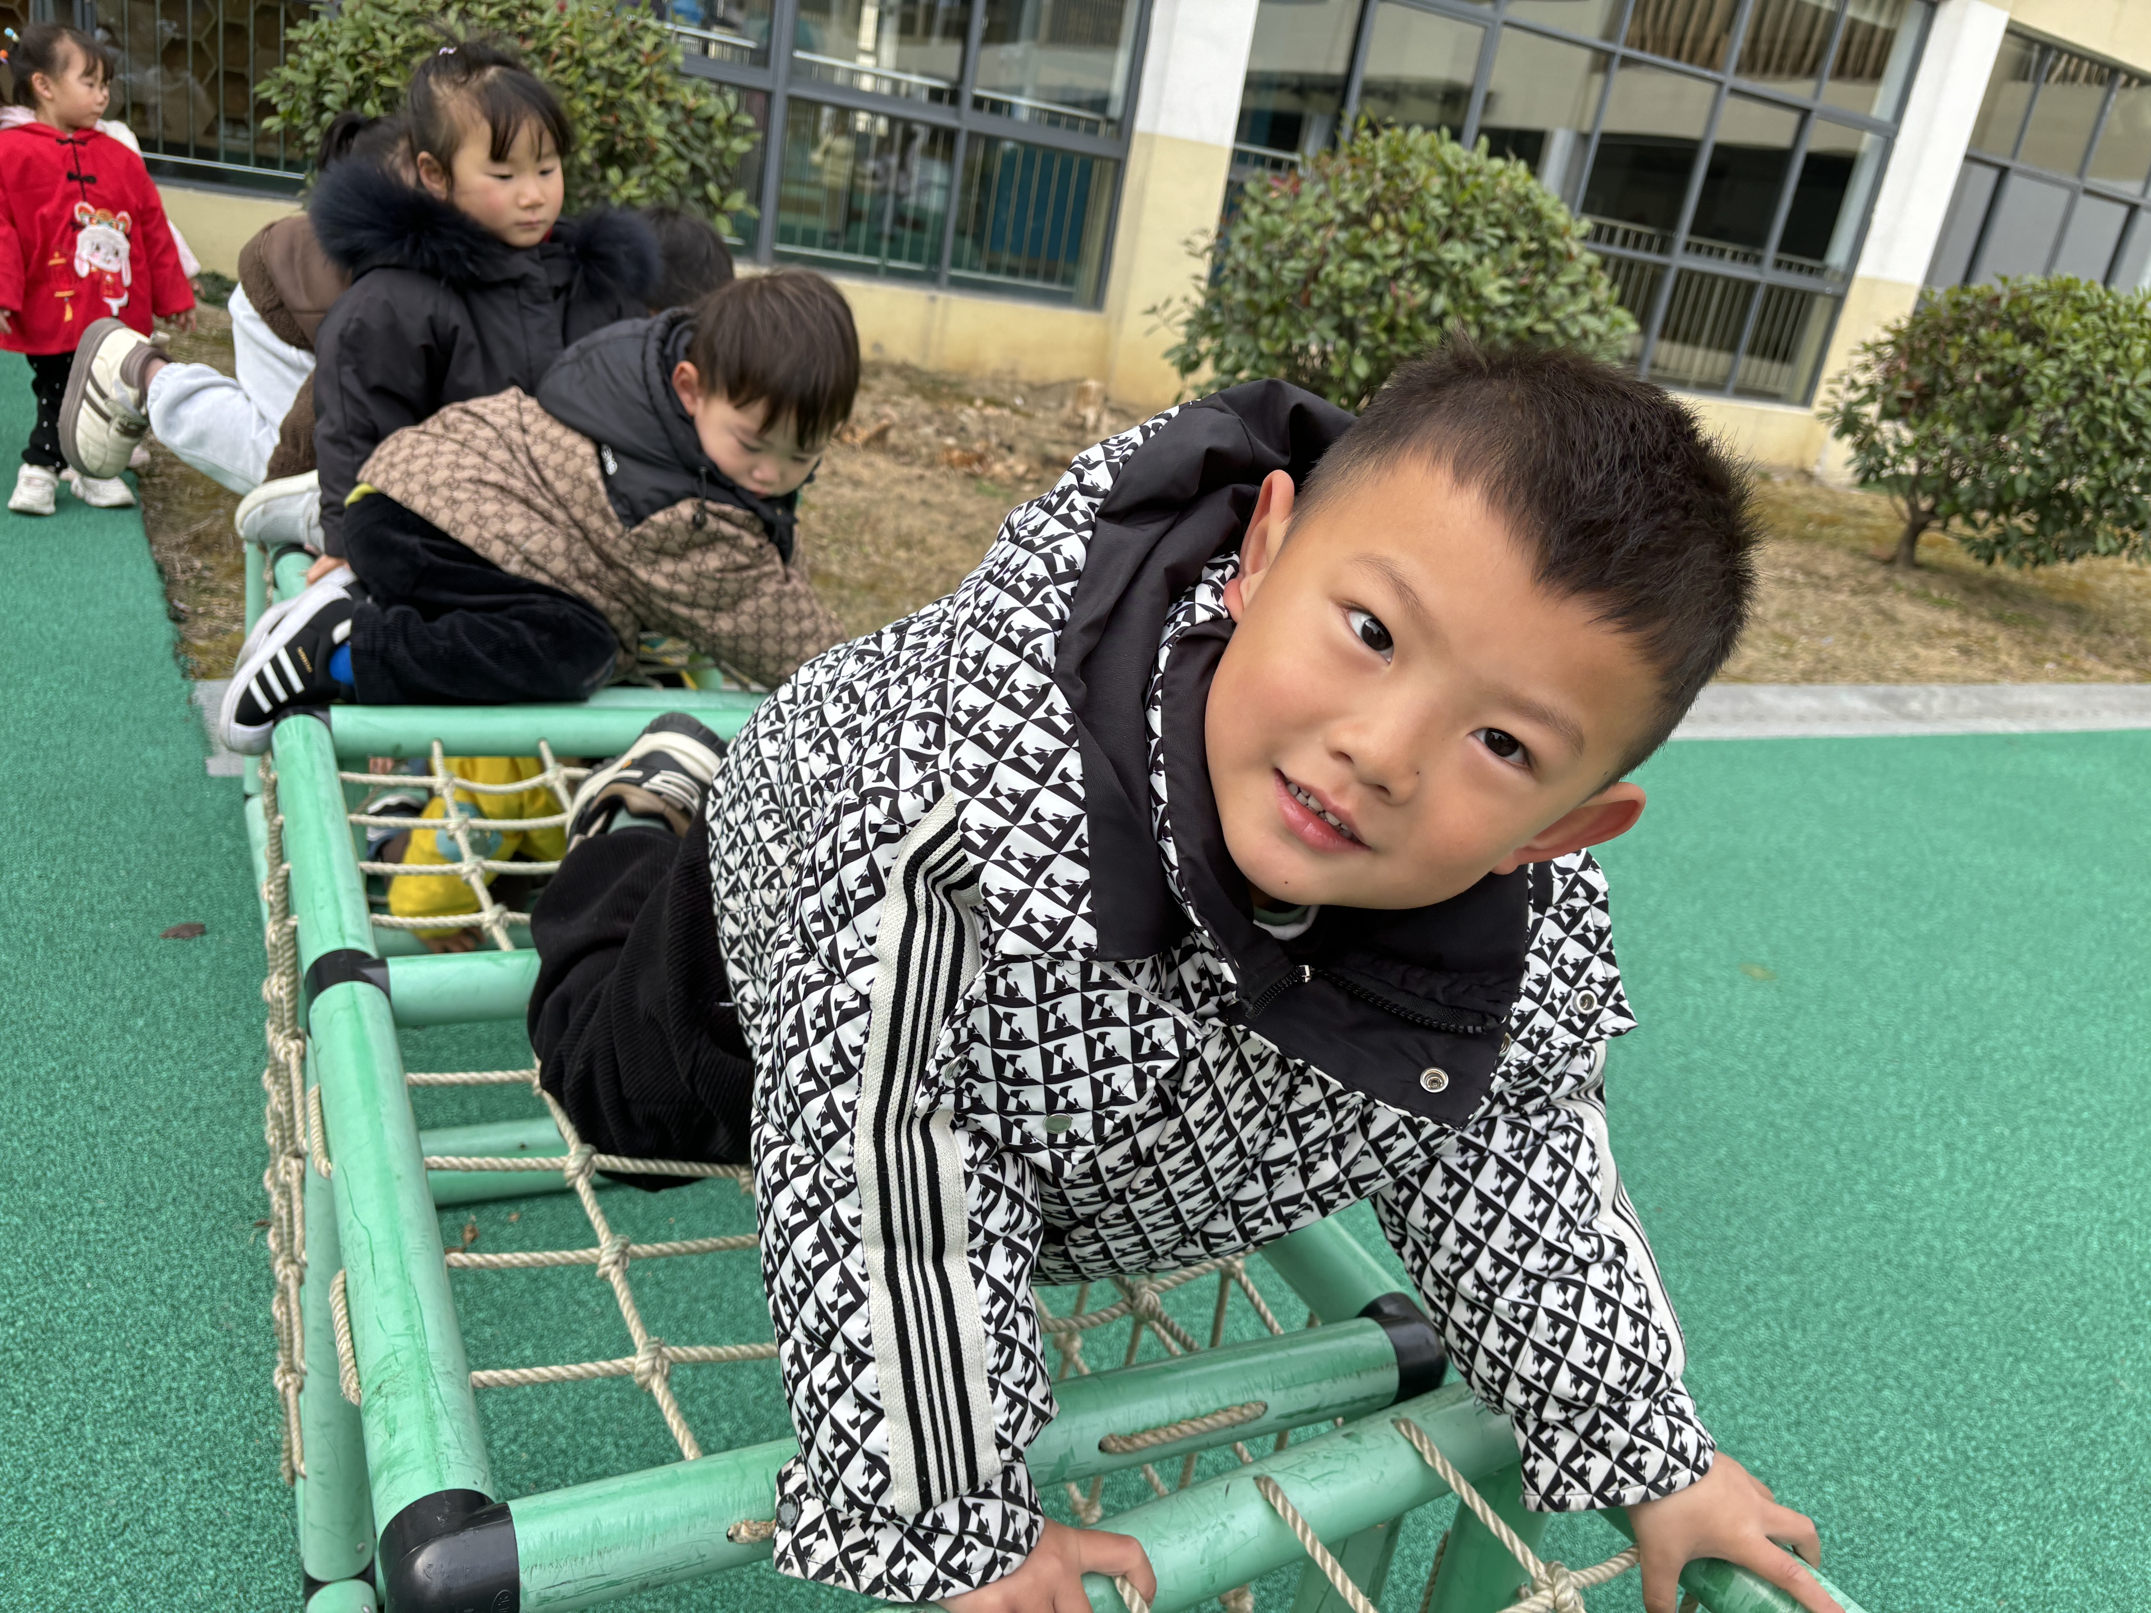 | 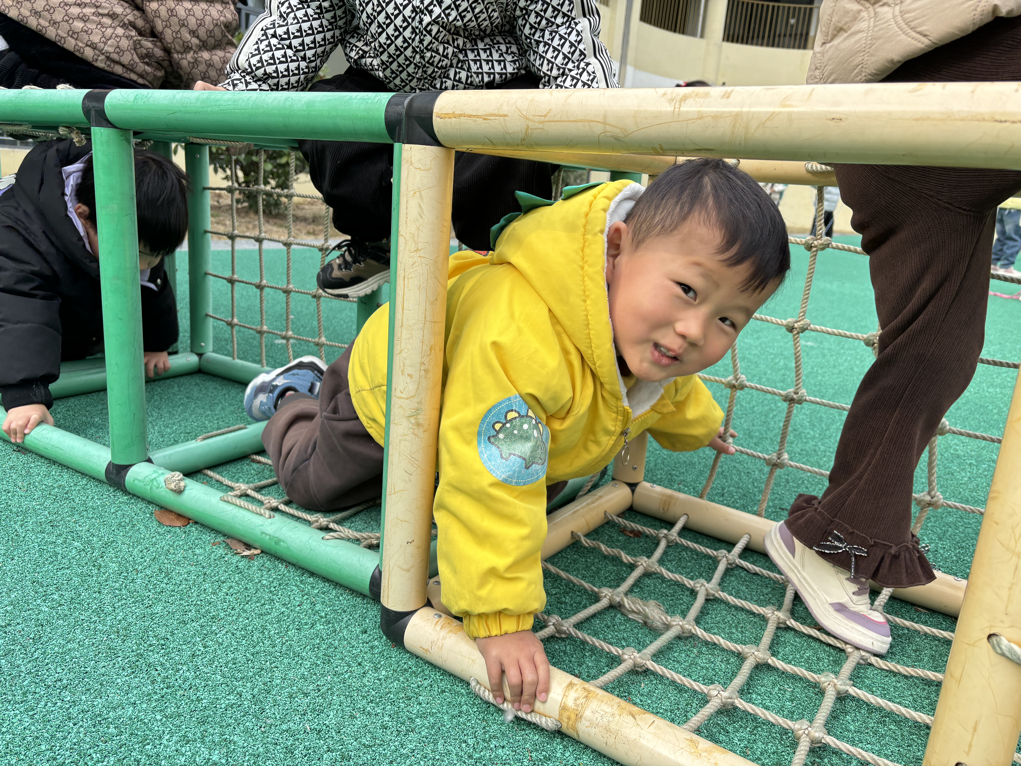 | 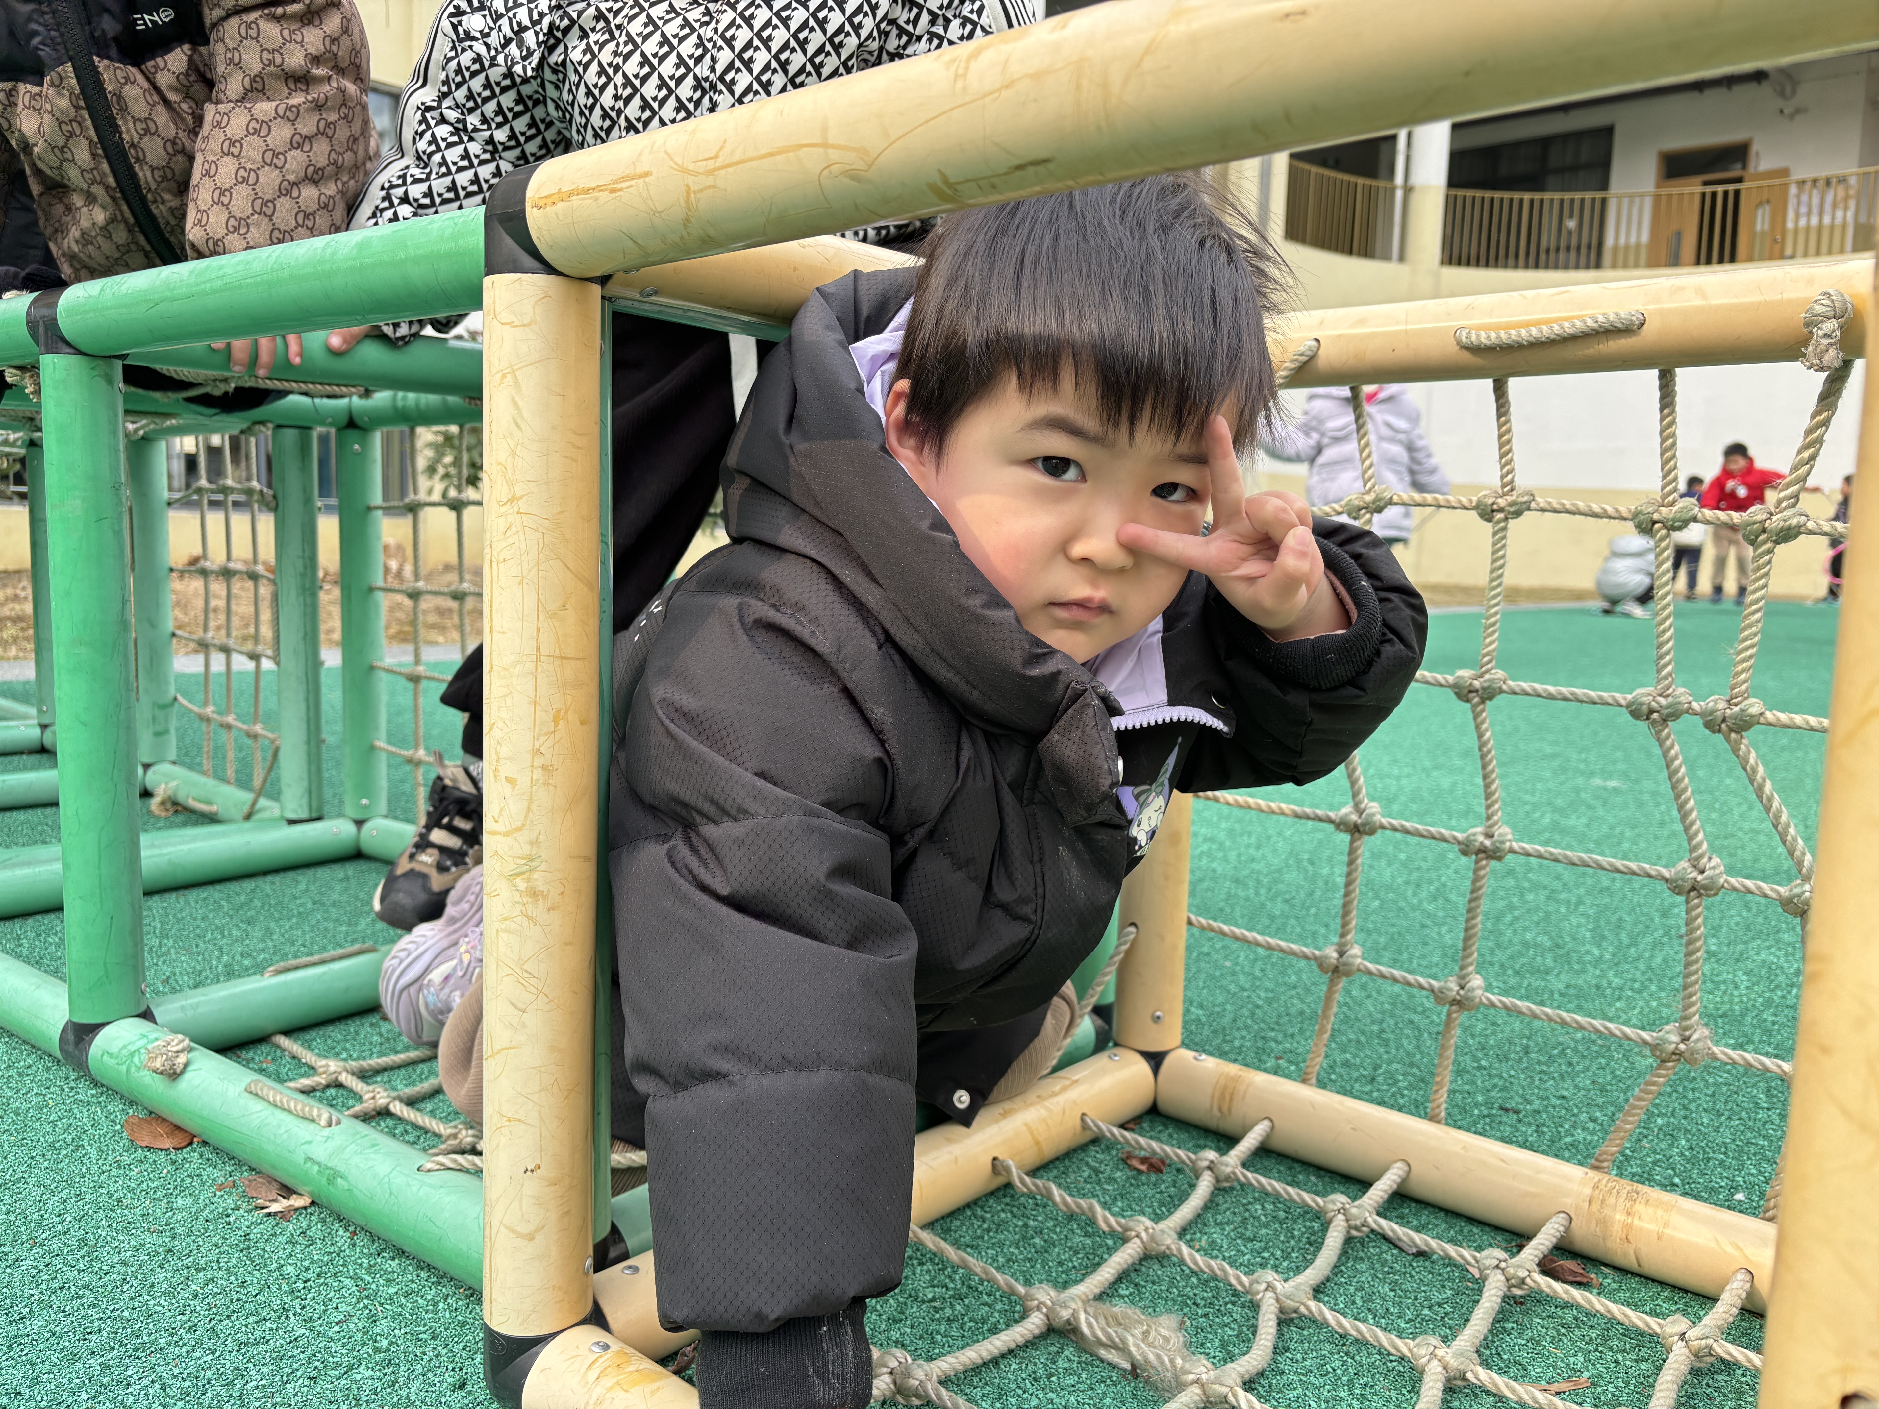

三、集体活动情况：健康《早睡早起身体好》
《早睡早起身体好》是一个健康活动，早睡早起是一种健康、科学的生活方式，这种生活方式能让我们的身体各个器官在固定的时段内有规律地得到休息和调整，从而保证我们身体的健康，本次活动主要通过一段视频来引导幼儿了解这一良好的生活方式，知道我们大家要养成早睡早起这一良好的习惯。
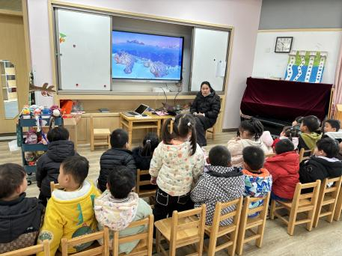 | 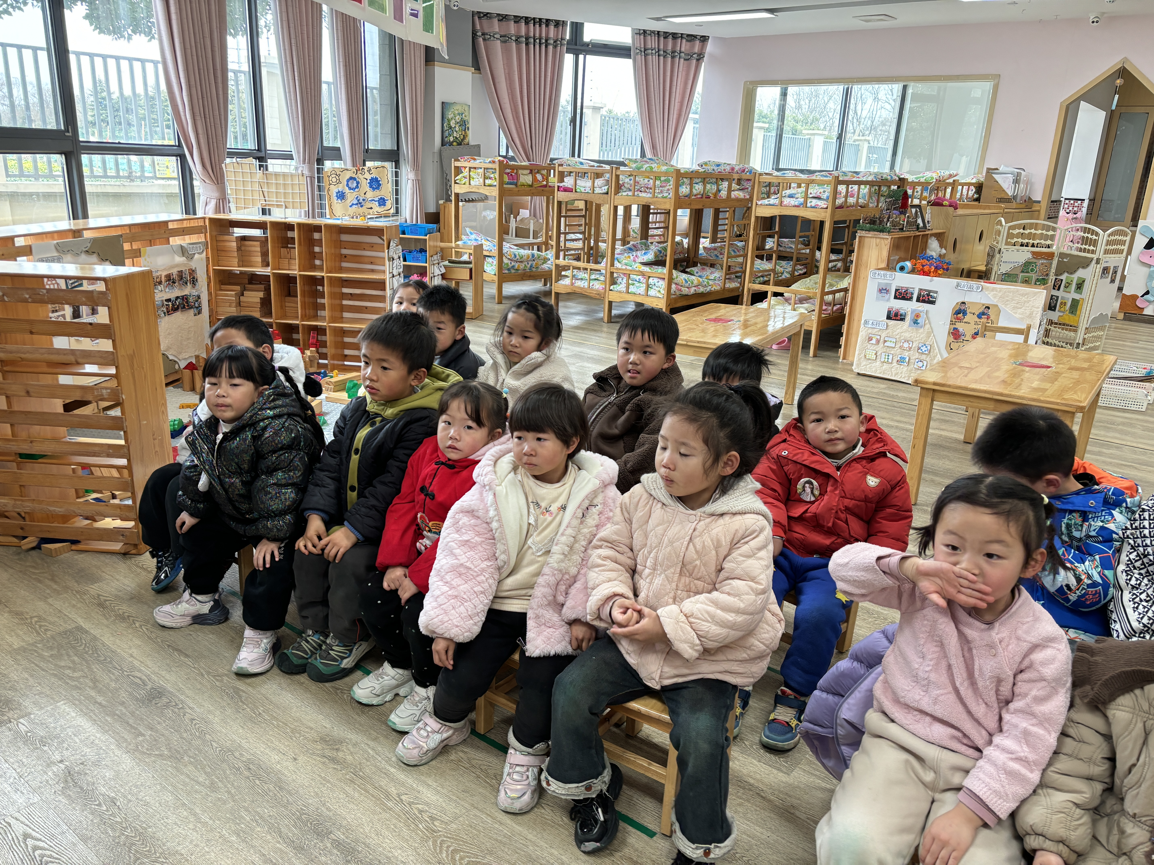 | 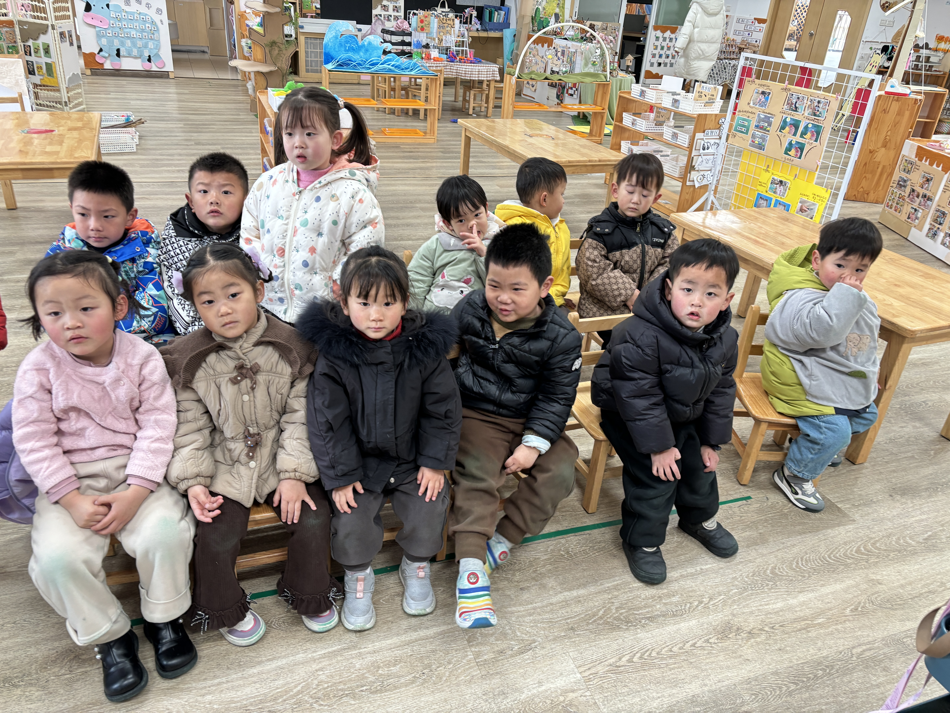

- 午餐活动
今天午餐吃的是清蒸鸦片鱼、手撕包菜、荠菜肉沫豆腐羹、麦片饭，就餐中孩子们能够保持良好的就餐习惯，做到餐前认真洗手，餐中安静就餐，餐后整理桌面等。
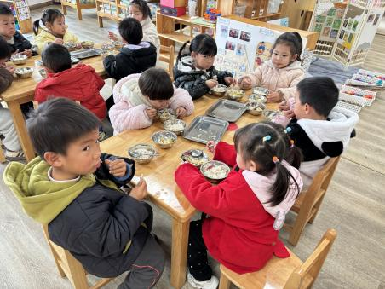 | 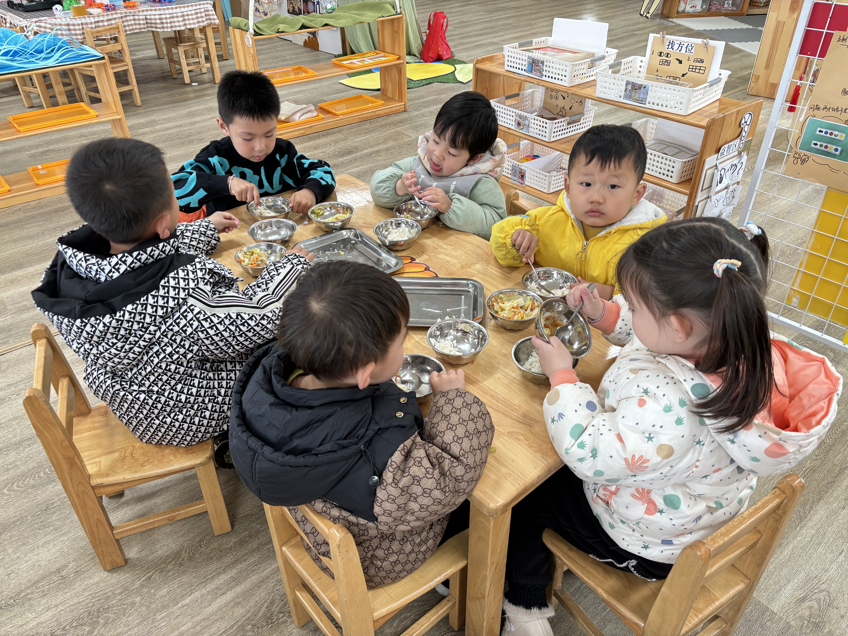 | 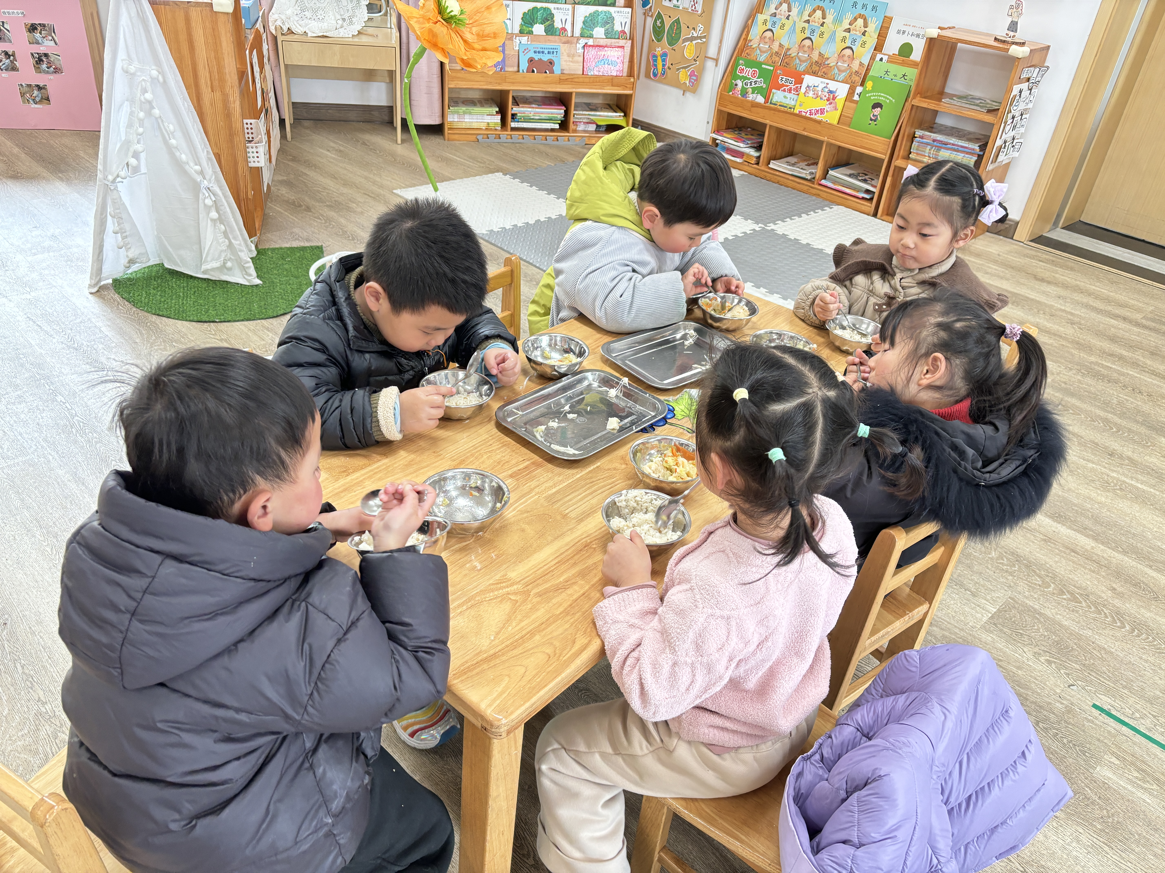

五、家园联系：
1.请大家及时检查宝贝的指甲，发现指甲过长的要及时修剪，养成良好的卫生习惯哦。
2.开学缴费工作已开始，请家长及时关注群内消息。
3.请大家完成“一起长大”app的注册与登录。

